23.04.2020.Алгебра 8 класс
Тема урока : Свойства степени с целым показателем. 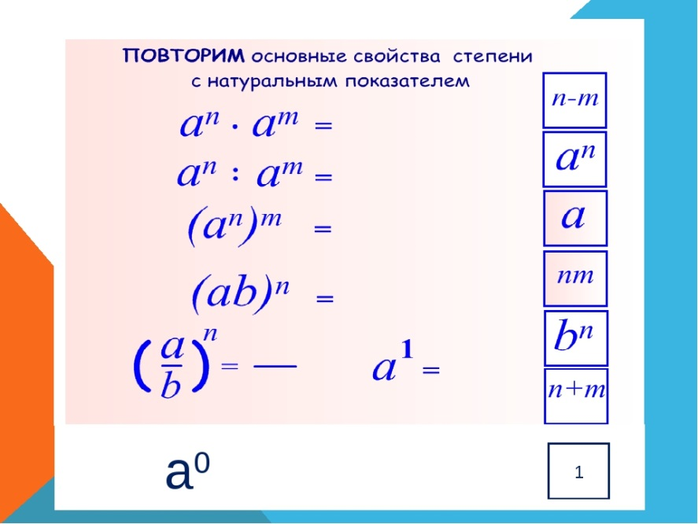

Оформить пример 3 из учебника.(стр 218)
Решить !!! 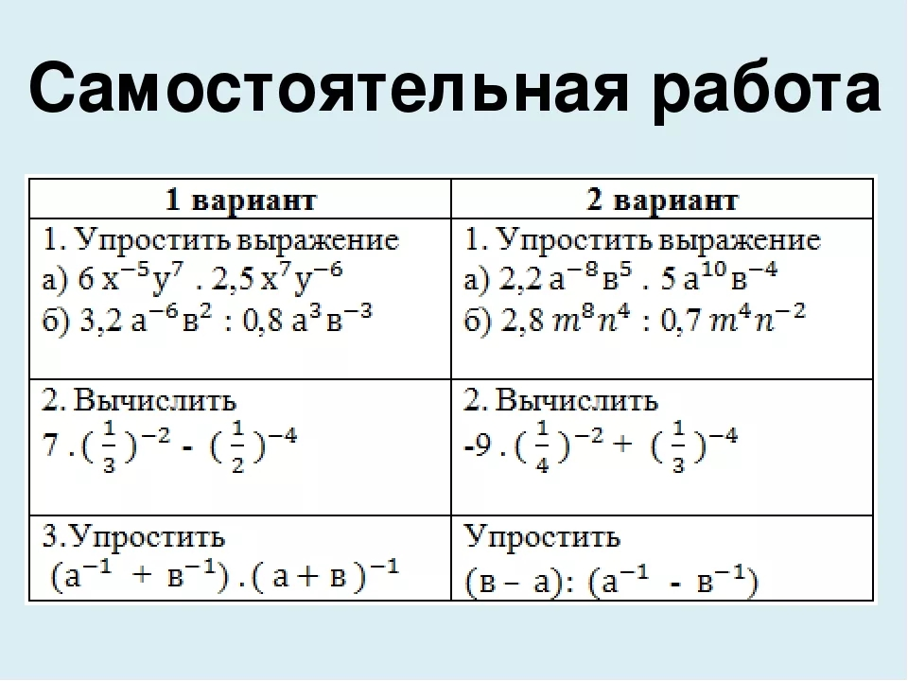
Домашнее задание: №1002.

